|  |  |
| --- | --- |
|  | ***Công ty cổ phần Công nghệ Điện tử & Viễn thông Việt Nam*** |
| *Địa chỉ:* Ô số 233 – 234, Khu C (lô C6), Khu đô thị mới Đạị Kim - Định Công, Phường Đại Kim, Quận Hoàng Mai, Hà Nội |
| ĐT: +84 4 36400767 (Ext: 8) Fax: +84 4 36400767 |
| **Hướng dẫn nạp nhiều thiết bị TG102LE 4G** | |
|  | |

1. Cắm giắc nạp và cấp nguồn cho 4 thiết bị như hình. Gạt công tắc **BOOT** sang vị trí **1V8 (Gạt công tắc xuống kí hiệu 1V8).** Kiểm tra mạch nạp để đảm bảo các chân đã tiếp xúc với thiết bị.

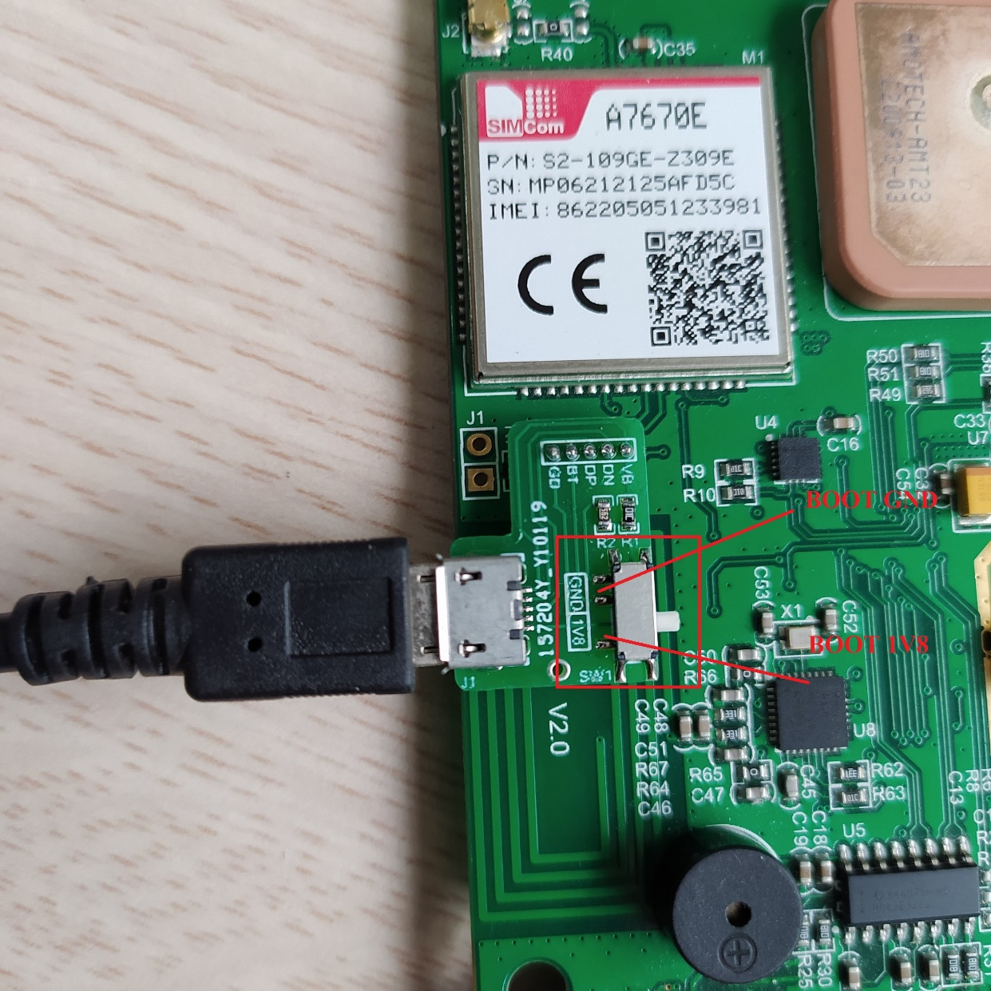

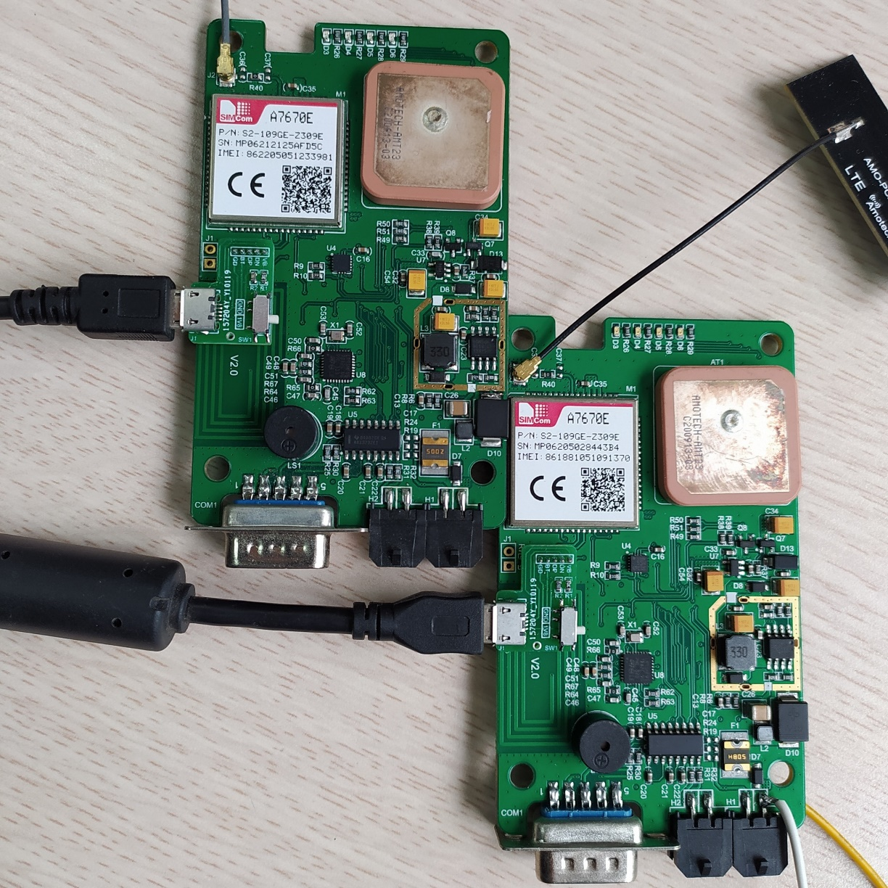

1. Khởi động phần mềm **A76XX_A79XX_MADL V1.12 Only for Update** trên máy tính. Làm theo các bước dưới đây để chọn file nạp.

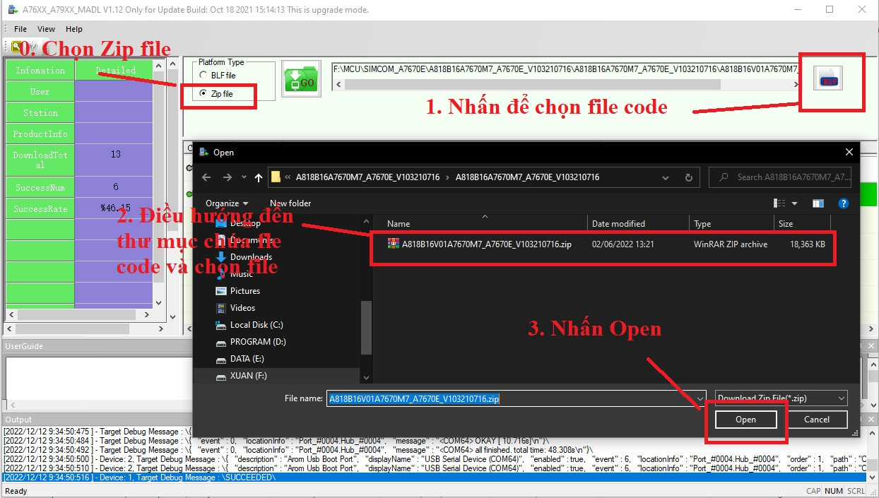

1. Nhấn biểu tượng **GO màu xanh lá** trên màn hình phần mềm. Khi đó màn hình sẽ hiển thị như hình dưới. (như ví dụ dưới đây là đang nạp cùng lúc 2 thiết bị)

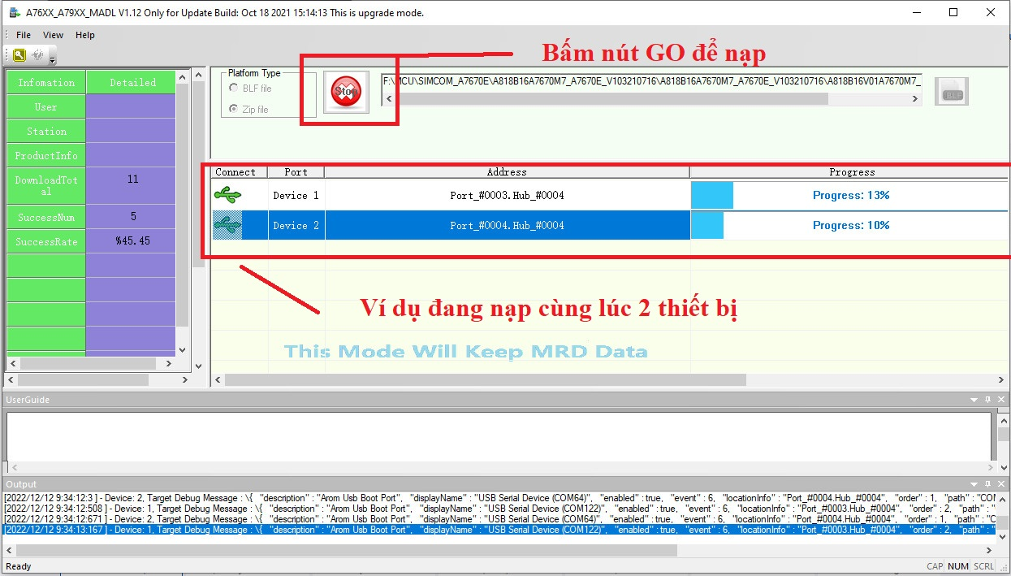

1. Khi chạy hết thanh **Progress: 100%** thì quá trình nạp kết thúc. Một số lỗi xảy ra trong quá trình nạp (Trạng thái nạp **Fail hoặc 1 trong các thiết bị không thực hiện quá trình nạp => Kiểm tra lại phần tiếp xúc giữa mạch nạp và thiết bị)**